Pressemeldung

NobleProbe® - UV-LED Messgerät

Hanau, Juli 2011

NobleProbe® - leistungsfähiges Messgerät für UV-LEDs

Leistungsstarke UV- LED Spezialllichtquellen erfordern, wenn es um die Messung von Bestrahlungsstärken geht, adäquate Messgeräte. Heraeus Noblelight bietet zusätzlich zu seinen UV-LED Einheiten auch entsprechende Messgeräte.

Häufig werden monochromatische Lichtquellen wie LEDs mit konventionellen Messgeräten vermessen, die für breitbandige Gasentladungslampen kalibriert sind. Das kann zu ungenauen Ergebnissen führen, aus denen falsche Schlussfolgerungen gezogen werden, was wiederum zu Prozessunsicherheiten führen kann.
Heraeus Noblelight, führend in der Herstellung von Speziallichtquellen, bietet jetzt ein für UV-LEDs angepasstes spezielles Messgerät an: NobleProbe®. Mit diesem UV-LED Meter können Bestrahlungsstärken im nahen UV-Bereich exakt bestimmt werden. NobleProbe® ist dafür ausgelegt Bestrahlungsstärken in einem breiten Messbereich von 1 W/cm² bis 100 W/cm² bei Wellenlängen von 365 nm bis 460 nm zu bestimmen. Es hat einen für LED-Anwendungen optimierten temperaturunempfindlichen Detektor und ist damit ideal für den spektral-schmalbandigen Emissionsbereich geeignet. NobleProbe® ist ein CE-konformes Messgerät, das aufgrund seines Batteriebetriebes sowohl für den mobilen als auch stationären Einsatz verwendet werden kann. Geringe Abmessungen (Größe: LxBxH -145 mm x 63 mm x 30 mm) und Gewicht (150 g) machen NobleProbe® zu einem universell einsetzbaren UV-LED Messgerät. Es kann in einem Temperaturbereich zwischen -10° und 50° C aufbewahrt werden und Messungen bei einer Umgebungstemperatur von 5° bis 40° C durchführen. Die Ergebnisse werden sofort auf einem LCD Grafik Display angezeigt, können gespeichert und per USB Schnittstelle auf ein anderes Gerät übertragen werden. USB-Kabel, Driver-Software sowie zwei Detektorköpfe gehören zum Lieferumfang von NobleProbe®, das in einem handlichen Hartschalenkoffer geliefert wird. Das UV-LED Messgerät wird im Heraeus eigenen akkreditierten Messlabor kalibriert.
Heraeus Noblelight arbeitet eng mit Anlagenherstellern und Endkunden zusammen, um kundenoptimierte Lösungen für industrielle Prozesse zu entwickeln. Mit der Erfindung der Quarzglas-Quecksilberlampe 1904 wurde bei Heraeus der Grundstein für die Herstellung von speziellen UV-Strahlern gelegt. Heute können Druck- und Härtungsanwendungen nicht nur mit innovativen UV-LED Lichtquellen bedient sondern auch vermessen werden. Mehr zu Heraeus Noblelight, UV-LEDs und NobleProbe® erfahren Sie unter www.heraeus-noblelight.de.

Heraeus Noblelight GmbH mit Sitz in Hanau, mit Tochtergesellschaften in den USA, Großbritannien, Frankreich, China und Australien, gehört weltweit zu den Markt- und Technologieführern bei der Herstellung von Speziallichtquellen. Heraeus Noblelight wies 2010 einen Jahresumsatz von 98,9 Millionen € auf und beschäftigte weltweit 689 Mitarbeiter. Das Unternehmen entwickelt, fertigt und vertreibt Infrarot- und Ultraviolett-Strahler für Anwendungen in industrieller Produktion, Umweltschutz, Medizin und Kosmetik, Forschung und analytischen Messverfahren.

Heraeus
Der Edelmetall- und Technologiekonzern Heraeus mit Sitz in Hanau ist ein weltweit tätiges Familienunternehmen mit einer 160-jährigen Tradition. Unsere Kompetenzfelder umfassen die Bereiche Edelmetalle, Materialien und Technologien, Sensoren, Biomaterialien und Medizinprodukte, Dentalprodukte sowie Quarzglas und Speziallichtquellen. Mit einem Produktumsatz von 4,1 Mrd. € und einem Edelmetallhandelsumsatz von 17,9 Mrd. € sowie weltweit über 12 900 Mitarbeitern in mehr als 120 Gesellschaften hat Heraeus eine führende Position auf seinen globalen Absatzmärkten.

Für weitere Informationen wenden Sie sich bitte an:
Heraeus Noblelight GmbH
Heraeusstraße 12-14
D-63450 Hanau
www.heraeus-noblelight.com
Vertrieb Marko Hofmann
P : +49 6181 35-4627
E: hng-optoelectronics@heraeus.com
Presse: Juliane Henze
P: +49 6181 35-8539
E: juliane.henze@heraeus.com

Bildmaterial:

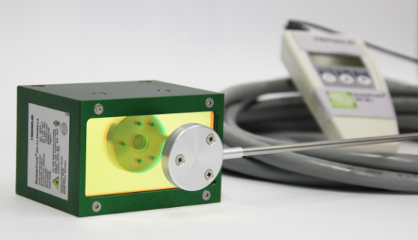

Bild 1
NobleProbe® ist das neue leistungsfähige UV-LED Messgerät von Heraeus Noblelight. (Bild: Heraeus Noblelight GmbH)

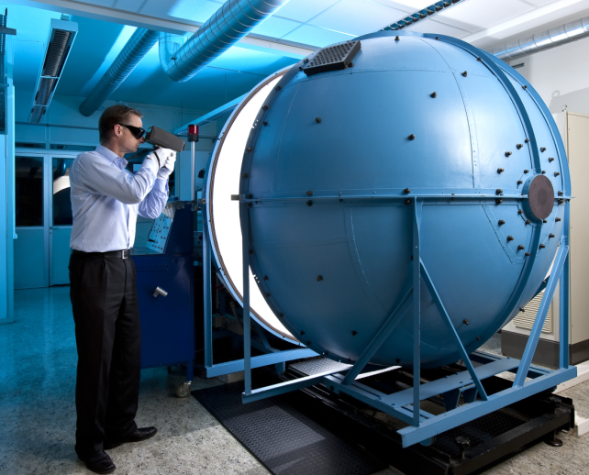

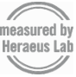

Bild 2
NobleProbe® wird im Heraeus eigenen akkreditierten Messlabor kalibiriert. (Bild: Heraeus Noblelight GmbH)

